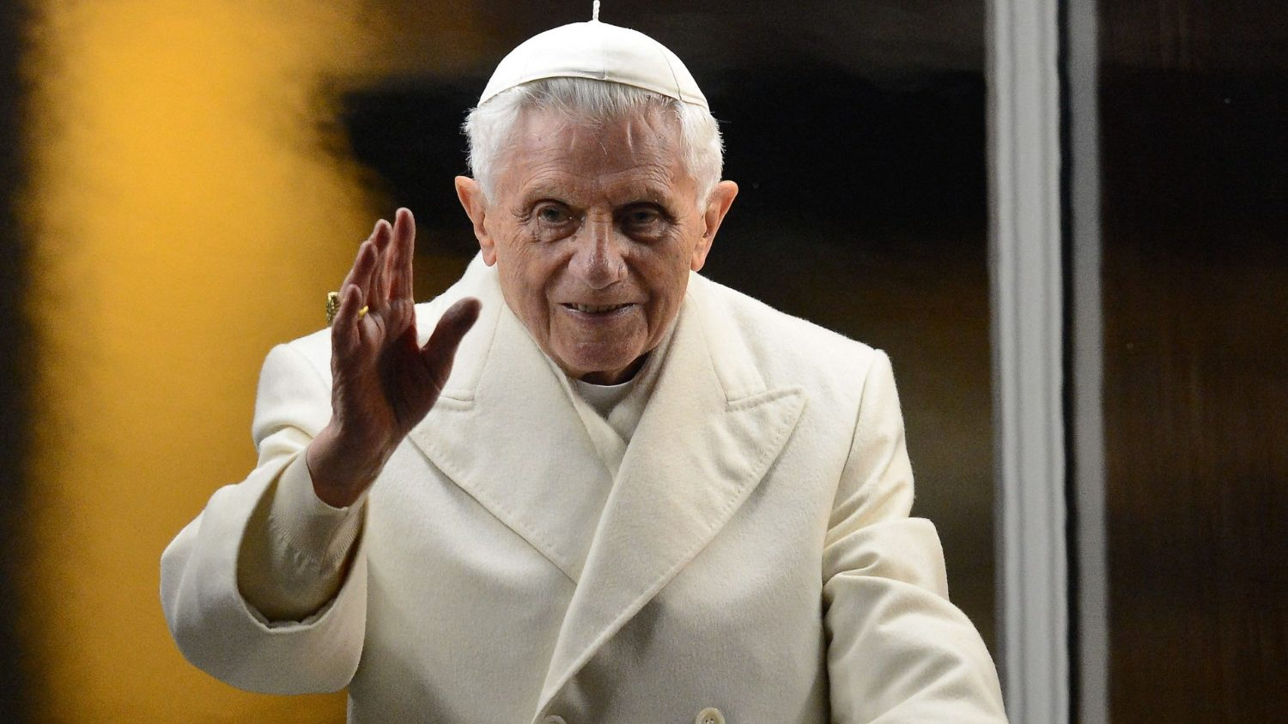

2022.12.31-én elhunyt
XVI. Benedek emeritusz pápa.
Imádkozzunk érte!
2023. január 5-én, 18.30-kor szentmisében emlékezünk meg róla.

